Tabla de documentación de casos (la plantilla del punto 4) completada con los resultados reales obtenidos tras la ejecución
- Prueba de Camino Normal
Campo | Valor
ID | CP-001
Tipo | Camino normal
Descripción | Sumar dos enteros positivos
Precondición | Ninguna.
Datos de entrada | a = 2, b = 3
Resultado esperado | 5
Resultado actual | 5
Estado | APROBADO

- Prueba de Valor Limite
Campo | Valor
ID | CP-002-A
Tipo | Valor límite
Descripción | Verificar edad exactamente en el límite (18)
Precondición | Ninguna.
Datos de entrada | edad = 18
Resultado esperado | True
Resultado actual | True
Estado | APROBADO

- Prueba de Manejo de Excepciones
Campo | Valor
ID | CP-003
Tipo | Excepción
Descripción | Dividir por cero debe lanzar ValueError
Precondición | Ninguna.
Datos de entrada | a = 10, b = 0
Resultado esperado | ValueError con mensaje "No se puede dividir por cero"
Resultado actual | Excepción ValueError con el mensaje "No se puede dividir por cero"..
Estado | APROBADO

- Prueba de Entrada Invalida
Campo | Valor
ID | CP-004
Tipo | Entrada inválida
Descripción | Edad negativa debe lanzar ValueError
Precondición | Ninguna.
Datos de entrada | edad = -5
Resultado esperado | ValueError con mensaje "La edad no puede ser negativa"
Resultado actual | Excepción ValueError con el mensaje "La edad no puede ser negativa".
Estado | APROBADO

- Prueba con multiples Aserciones
Campo | Valor
ID | CP-005
Tipo | Parametrizada ( múltiples entradas)
Descripción | Sumar varios pares de números
Precondición | Ninguna.
Datos de entrada | (1, 1); (-1, 1); (0, 0); (100, 200)
Resultado esperado | Los valores indicados
Resultado actual | 2; 0; 0; 300, respectivamente.
Estado | APROBADO

Captura o archivo de la carpeta htmlcov/index.html mostrando el porcentaje de cobertura.
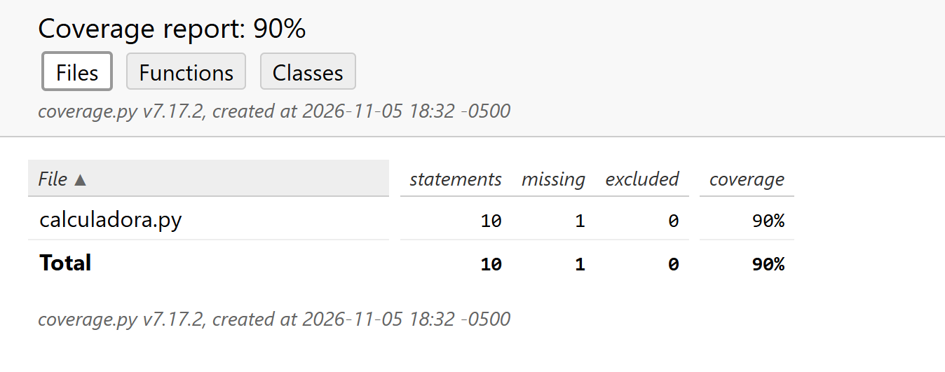

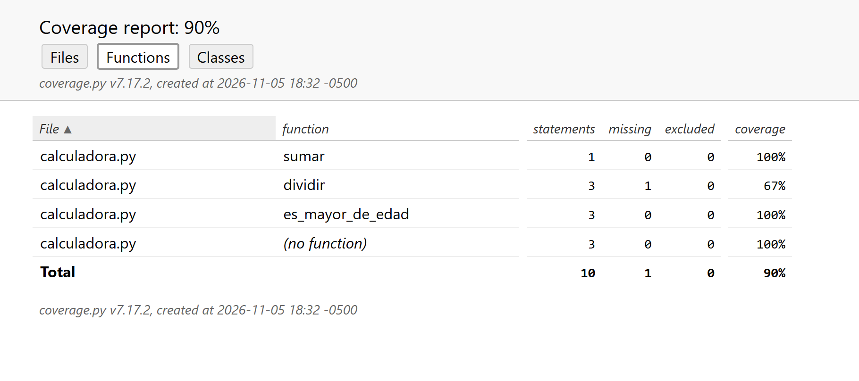

Respuesta breve (máximo 5 líneas): ¿Qué línea de calculadora.py quedaría sin cubrir si se elimina el test de edad negativa? Justifique usando el reporte de cobertura.
La línea 11 quedaría sin cubrir al eliminar el test de edad negativa, porque ninguna otra prueba ejecutaría esa excepción.


